## 鼠标放到li标签显示对象图片

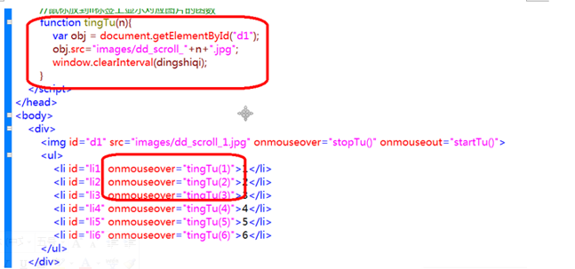

## 鼠标离开li标签图片自动切换

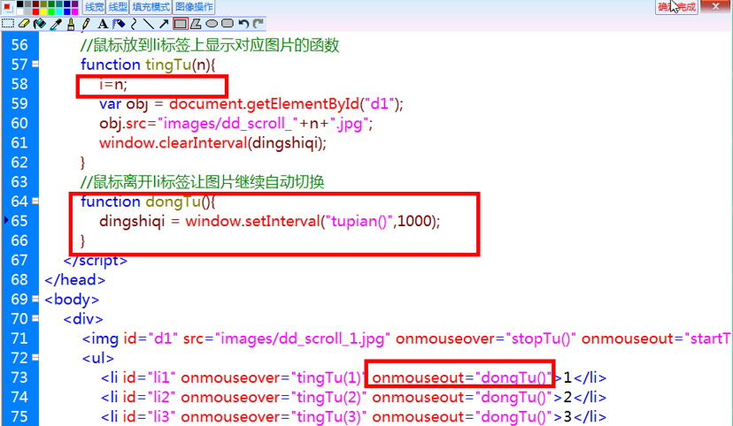

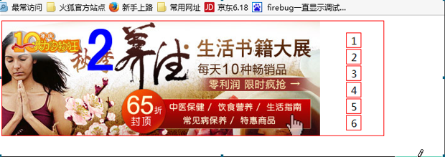

## 背景颜色

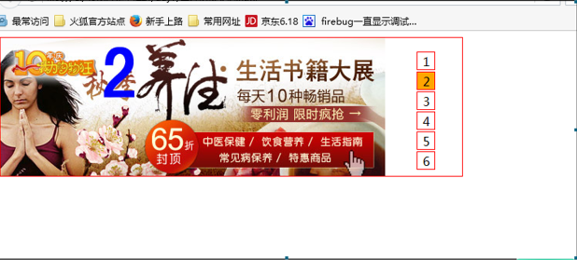

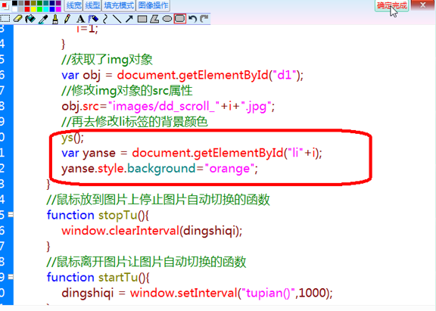

# Tab浏览案例

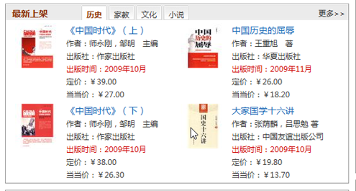

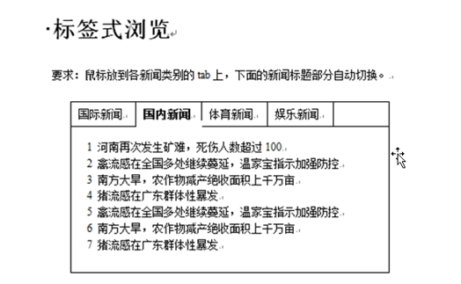

## 原理：

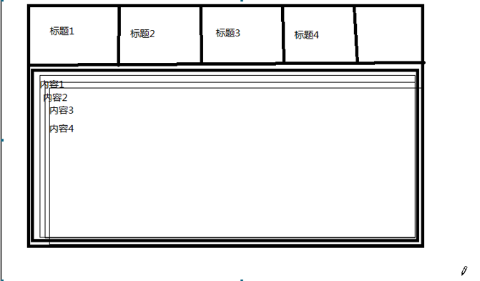

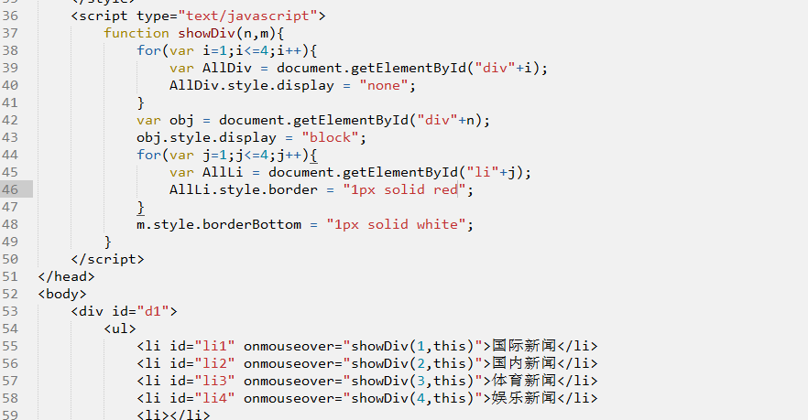

# 找对象的方法：

Id：document.getElementById(“id名”);

标签：document.getElementsByTagName(“标签名”);//获取的对象的集合（相当一个数组）

对象.getElementsByTagName(“标签名”);

Name: document.getElementsByName(“name名”);//form对象集合（相当于数组）

ClassName: document.getElementsByClassName(“class名”);//class对象集合（相当于数组），只适用于firefox

Document.images;// 获取img对象（相当于数组）

Document.links;// 获取链接对象（相当于数组）

Document.forms;//获取表单对象（相当于数组）

Document.body;// 获取body标签对象

Document.documentElement:HTML对象

Event：事件信息对象

This：当前对象

# 定时器

## 创建定时器：

Var dsq = window.setTimeout(“函数（）”,时间t): 一次性定时器

Var dsq = window.setInterval(“函数（）”,时间t): 反复性定时器

## 清除定时器：

window.clearTimeout(定时器名): 清除一次性定时器

window.clearInterval(定时器名): 清除反复性定时器

点星星

三个弹出框

Window.open

Window.close

# 图片切换案例



分析：

1.图片的切换：反复性定时器

2.页面加载完成之后才回去切换图片：加载事件 onload事件

3.鼠标放在图片上，图片不动；鼠标离开图片，图片就会动起来。

4.鼠标放到列表上，图片停止到对应的图片，背景颜色要变换

5.鼠标离开列表，图片自动切换，背景颜色也自动切换

## 图片自动切换

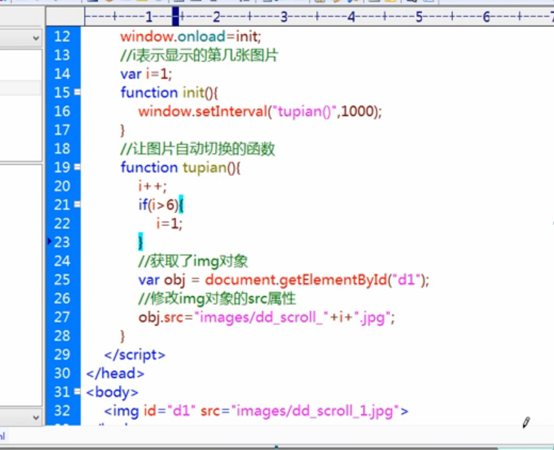

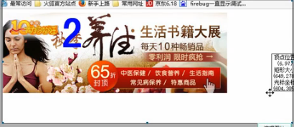

## 鼠标放上，图片停止

